**Тақырыбы: «Мейірімділік – асылқасиет»**

**Мақсаты:**балалардың «мейірімділік», «қайырымдылық» қасиеттері туралы түсініктерін кеңейту.

**Міндеттері:**

-өзара сыйластық, достық, сүйіспеншілік туралы түсінік беру;

- өзін және айналасын сүюге, жақсы көруге деген ниеттерін ояту;

-қоршаған ортаға жақсылық жасай білуге тәрбиелеу;

**Көрнекіліктері:** суреттер, бейнефильм, жүрекше, күн.

**Барысы:**

**І. Ұйымдастыру кезеңі**

Құрметті оқушылар, ұстаздар! Бүгін мектебіміздің сыныбымызда өткізгелі отырған «Мейірімділік – асыл қасиет» атты ашық сынып сағатымызға қош келдіңіздер!

**Амандасу рәсімі:**

Қайырлы күн, Күн – ана!

Қайырлы күн, Жер – ана!

Қайырлы күн, Ұстаздар!

**Мұғалім:**

**Балалар, бәріміз шаттық шеңберіне жиналайық!**

Біз бүгін сынып сағатында адамның жақсы қасиеттерінің бірі мейірімділік жайлы әңгімелесеміз. Адамдардың бір-біріне деген мейірімділігі – әдептілік белгісі. Бәріміз шаттық шеңберіне жиналып, бір-бірімізге жақсы тілектер тілейік, жылы лебіздер білдірудің өзі жақсы қасиеттерге жатады:

(Сары лентаны айналдыра отырып, күннің бейнесін шығару)

**Шаттық шеңберіне жиналу:**

**1.Әли:** Аспанымыз ашық болсын!

**2.Аружан :** Денсаулығымыз мықты болсын!

**3.Аягөз:**Мейірімді болайық!

**4.Елдос:** Бәріміз дос болайық!

**5. Гаухар:** Ата-анамызды ренжітпейік!

**6.Диас:** Ұстаздарды ренжітпейік!

**7.Дидар :** Бақытты болайық!

**Мұғалім:**

Лентаны айналдырғанда ненің бейнесі шықты?(Күн)

Табиғатта жылу күннен тараса, жердегі жылулық, мейірім кімнен тарайды? (Ана)

Балалар, бүгін біздің сынып сағатымыз мейірімділіктің көзі күн, ана сияқты қасиетті ұғымдарға арналады.

Алдымен топқа бөлінейік:

«Сандықшадан» өздеріне ұнаған түстерді алып топқа бөліну

**І-топ «Адамгершілік»**

**ІІ-топ «Сыйластық»**

Ендеше орнымызға жайғасайық.

**Мейірімділік жайлы қандай өлең жолдарын білесіңдер?**

**Аружан:**

Күн нұрындай көңілім,

Даламдайкеңпейілім.

Жүрегім толы мейірім,

Бәріне ортақ шуағым,

Мейірімді баламын.

**Елдос:**

Жақынды, досты аяла,

Қанатың сонда талмайды.

Барыңды жұрттан аяма,

Жақсылық жерде қалмайды.

**Аягөз:**

Кішілерді аялайтын,

Ақылы бар баламын.

Үлкендерді құрметтеп,

Айтқан тілді аламын.

**Гаухар:**

Адамдарға кешіріммен қарайтын,

Жан жылуы жылылық боп тарайтын.

Кішіпейіл бала болғымкеледі,

Айналасын нұрлы күнге балайтын.

**Хор:**

Күлімдеген күн мейірімді!

Кіршіксіз ақ қар мейірімді!

Бәрімізді көтеріп тұрған жер мейірімді!

Аяулы анам мейірімді!

Қадірлі әкем мейірімді!

Әлпештеген әжем мейірімді!

Еркелеткен атам мейірімді!

Жылы жүзді ұстазым мейірімді!

Тату-тәтті достарым мейірімді!

**Бейнеролик.**

***Мейірімділік****— адамның өзге біреуге жылылығын, ізгіниеті мен лебізін білдіру көрінісі. Мейірімділік адамдар арасындағы сыйластық, кеңпейілділік, жанашырлық, ізгіниет секілді қасиеттерге негізделеді.*

**Мәтінмен жұмыс**

Мейірімділік туралы аяқталмаған мәтін беріледі.

**Мейірімділік**

Бір мазасыз балапан өмір сүріпті. Күндердің күнінде ол анасынан «Мейірімділік деген не?» - деп сұрайды.

- «Сен әлі кішкентайсың. Өскеннен соң түсінесің» - деді анасы. Бірақ, балапан шыдамсыз еді. Ол жауапты тезірек білгісі келіп, жолға шығады. Жолда жылап жүрген ешкіні кездестіреді, ол балапаннан лағын табуға көмектесуін сұрайды.

- «Менде уақыт жоқ, мен мейірімділікті білуім керек» - дейді балапан.

Шалғайдан қыз баланы кездестіреді. Ол ағашқа ілініп қалған шарды алып беруіне көмек сұрайы.

- «Менде уақыт жоқ, мен мейіріміділіктің не екенін білгім келеді» дейді.

Сонда қыз:

- Ал мен білемін. Менің анам үнемі қайырымды адамдар туралы айтады.

- Маған да айтшы, - деді балапан.

**Мәтінді аяқтау тапсырылады.**

Бірінші сен шарды алыпбер, - деді қыз. Балапан ұшып барып шарды әперді.

- Мінекей, сен қайырымдыіс істедің. Мейірімділік деген осы – дейді қыз.

- Қандай оңай, - деп таң қалады балапан.

**6.Суретпен жұмыс. Топтарға сурет беріледі.**

**1-топ**

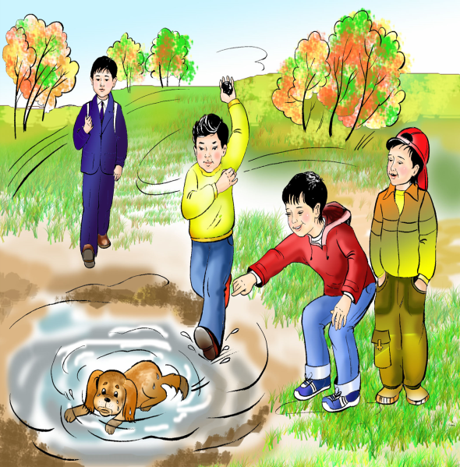

Сен мектептен келе жаттың кенет көшеде бір топ баланы көрдің .Олар суға түсіп кеткен кішкентай күшікке тас лақтырып жатыр екен. Сен не істер едің?

**2-топ**

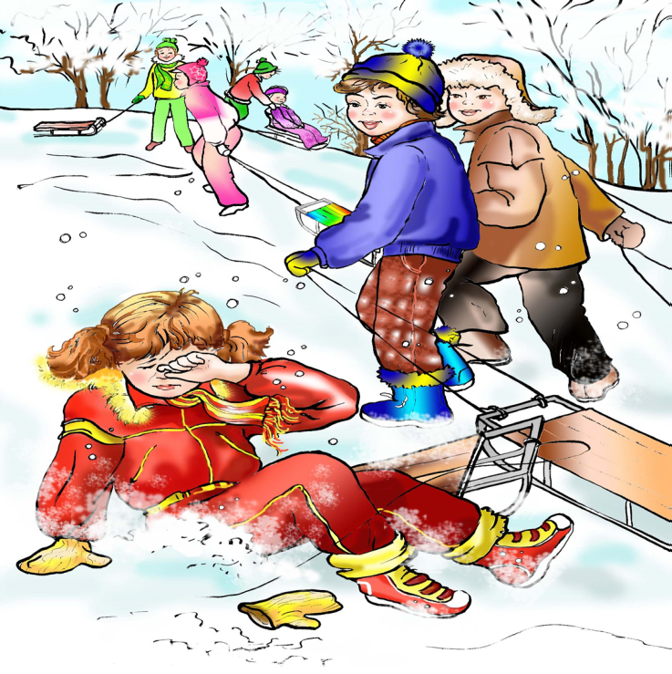

**2**) Сен досыңмен келе жаттың. Кенет сендердің қасыңнан өте бергенде бір қыз бала аяғы тайғанап құлап қалды. Сен не істередің.

**Жағдаяттардышешу: (сахналау)**

**1-жағдаят**: Сен аулада ролик теуіп жүрдің, ал сенің досыңның ролигі жоқ, сенің әрекетің?

**2-жағдаят**: Сенің алдыңнан бір құшақ газет-журнал көтерген хат тасушы апай  шықты , сен не істер едің?

**3-жағдаят**: Сенің  анаң ас дайындап жатыр, ал інің мазасызданып кетті,сенің әрекетің?

**4-жағдаят:** Сенің алдыңнан ауыр сөмкелерін көтерген әже шықты, сен абайсызда ол әжені қағып кеттің, оның сөмкесіндегі заттары шашылып қалды, сен не істер едің?

**Мұғалім**

**-**Сонымен балалар мейірімділік деген қандай қасиет екен?

-Асыл қасиет.

Дүниедегі ең мейірімді жан кім екен?(Ана)

Табиғаттағы жылулық күннен таралса,

Жердегі жылулық анамыздан тарайды.

Ана туралы қандай өлең жолдарын мақал-мәтелдер білесіңдер?

-Оқушыларың жаттаған тақпақтары тыңдалады.

— Дұрыс балалар, сендерге мейірімді болуды мектепте ұстаздарың, үйде  аналарың үйретеді. Ендеше сол  өзіміздің  аналарымыз туралы айтайық, ол қандай адам? (баяу музыка ойнап тұрады) топтастыру.

"Ассоциация" әдісі "Ана" сөзіне

кішіпейіл                      мейірімді                       бауырмал

сыпайы                             **Ана**                                      кешірімді

әдепті                         жақсы                    жанашыр

**Топтықжұмыс**

**1-топ**Эссе жазу.

**2-топ** Әнайту.

**«Болады-болмайды» тренингі**

(оқушылар шеңберге тұрады, мұғалім болатын нәрселерді айтқанда оқушылар қолдарын үш рет шапалақтайды, ал болмайтын нәрселерді айтқанда қолдарын бір рет шапалақтайды)

-Мейірімді болуға …. (болады),               Кешірімді болуға …. (болады),

Қатыгез  болуға …. (болмайды),              Тәртіпті болуға …. (болады),

Әдепті болуға …. (болады),                     Ұрысқақ болуға…. (болмайды),

Сыпайы болуға …. (болады),                   Қайырымды болуға …. (болады),

Бұзық болуға …. (болмайды),                  Бауырмал болуға …. (болады),

Ақылды болуға ….. (болады),                  Мақтаншақ болуға …. (болмайды),

Шыншыл  болуға …. (болады),                Арам болуға …. (болмайды),

Маман болуға …. (болады),                     Жаман болуға …. (болмайды),

Айтпақшы,

**Қорытынды**:Құрметті ұстаздар, оқушылар! Осымен біздің «Мейірімділік – асыл қасиет» атты ашық тәрбие сағатымыз аяқталды. Зейін қойып тыңдағандарыңызға рахмет!

**Кері байланыс.**

